# 第一章

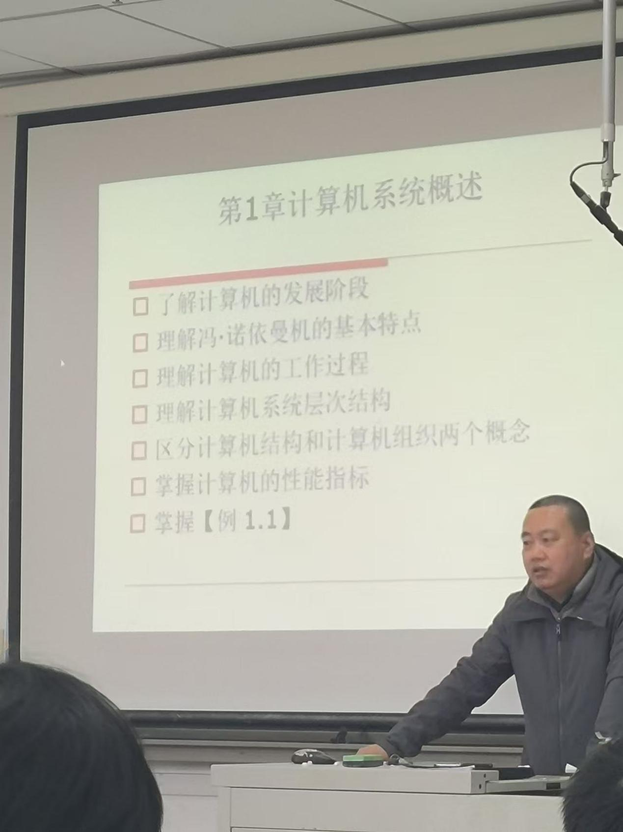1，**计算机的发展阶段** ：电子管计算机时代，晶体管计算机时代，中小规模集成电路计算机时代，大规模、超大规模集成电路计算机时代。

x86的典型特点（什么时候引入保护模式，以及其他的模式，什么时候16位，32位？，怎么做的）

冯诺依曼机器的特点 ：”程序存储”原理

计算机工作过程，3 个（第五章有联系）

层级结构 ：

|  |
| --- |
| 应用语言机器 |
| 高级语言机器 |
| 汇编语言机器 |
| 操作系统语言机器 |
| 机器语言机器 |
| 微程序机器 |

(格式化 ：inode superblock & ??)

所有操作来自 OS，掌握 VA -> PA，比如虚页表 -> 实页表

区分计算机结构和计算机组织的概念。

掌握 【例】1.1 ，CPI 之类的性能指标（给代码，求执行代码需要多少个时钟周期）

# 第二章

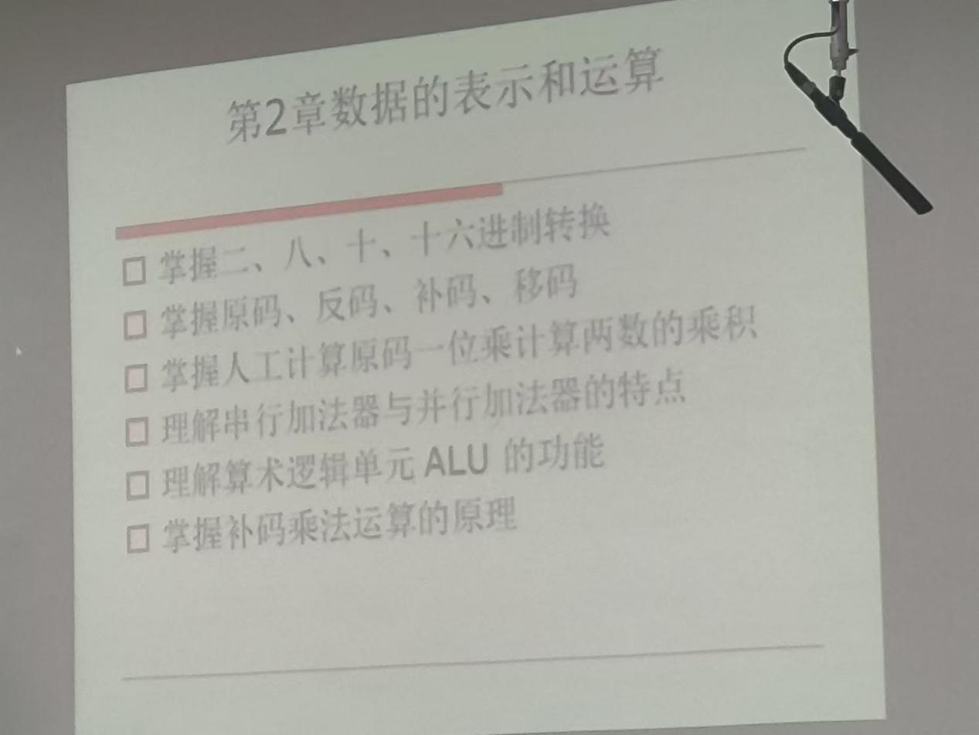

以 C 语言形式考数据变换，long int double，**计算机所有数据都是补码**

原码一位乘（乘法、除法一样）

加法器（串行、并行） -> 计算机用的都是补码

知道 -y 的补码是怎么实现的

加法器的进位

ALU ：算术逻辑运算 （计组主要讲了算数、要有累加器 暂存？）

补码乘法（期末不考，考研考）

乘法阵列，阵列乘法器，乘加单元 ？（怎么实现的 ？？？）

不会单独出，都是串在考题

# 第三章

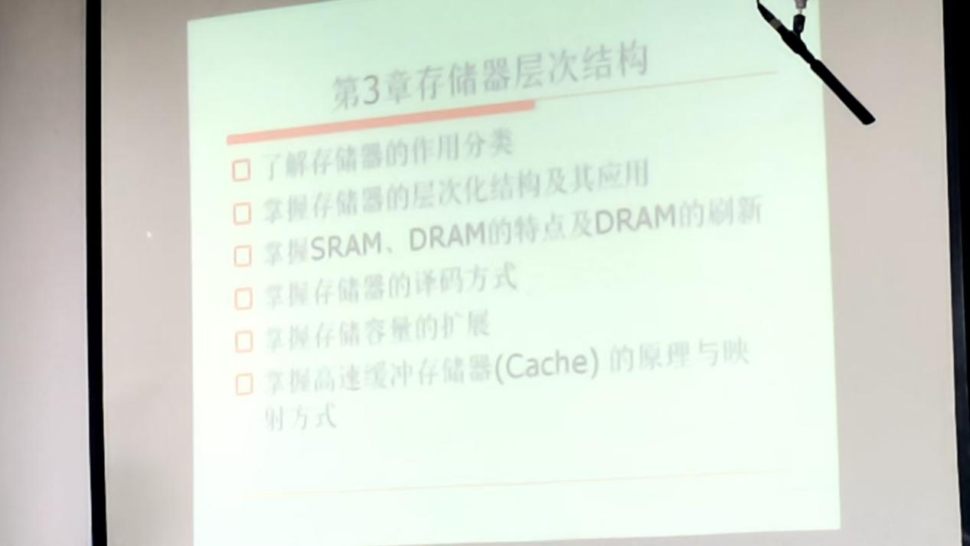

存储器局部性

DRAM 会计算刷新时间 （王道书上没有相关题目）

存储器的译码方式

存储器的扩展（考芯片地址范围，地址范围倒推需要什么芯片）。

SRAM、DRAM控制部分，*一般有 R/W’ 线，片选线 ？？

**Cache ：**原理，Cache -> 行 ；存储器 -> block 块 ；都是按照这个大小划分

映射的三种方式 ，直接，组相联，（全相联几乎不会考），一般就是多路组相联。

有效位，修改位/dirt，替换控制位

# 第四章

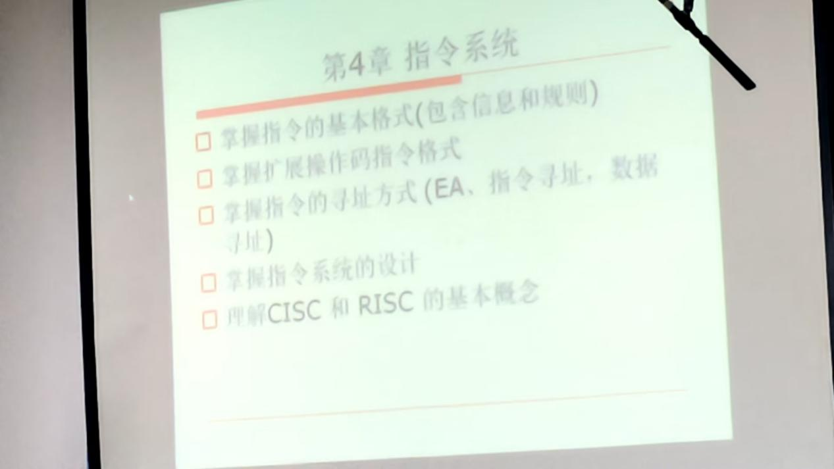

指令的基本格式（三条规则 ？）

扩展操作码

寻址方式（最主要知道有效地址怎么计算，考的全是通过指令，）

主要注意**间接寻址**和**相对寻址**，都跟PC有关。PC取完+1个指令长，PC转移。

长转移 ：操作码比较长 ？？？

4种寻址方式，2个寻址特征位 ？

可能调整。**存储器访存的几种办法**

操作码 + 扩展 + 寻址方式

指令定长与变长

大端 ？小端 ？ ：通过机器码的判断

低的数据位在低地址上。

左低右高 ？？机器码反过来 ？？

CISC & RISC

# 第五章

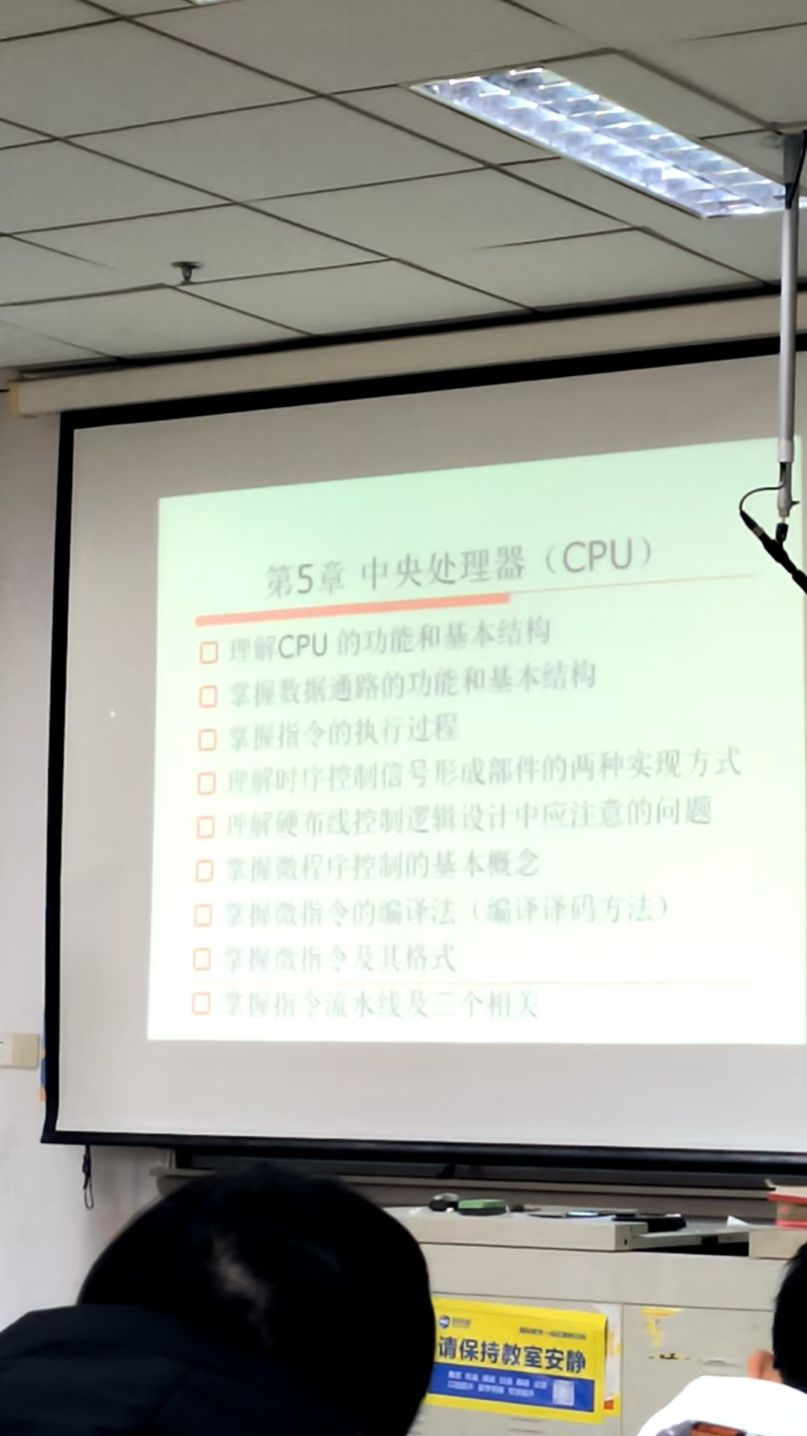

知道功能部件包含哪些寄存器，哪些属于控制部分，哪些属于ALU

单总线 / 多总线 / 专用线 ：根据三类总线的不同，知道执行过程，发出那些控制信号 ？

每个时钟周期发出哪些，取指令的过程

图 523

*时序控制信号形成部件的两种实现方式*这部分，不用太关注，数电的知识，期末不考这些硬件的东西，不会考时序的发出，

硬布线设计逻辑，概念性的东西，掌握

硬布线和微程序的优缺点

微程序怎么产生

指令执行过程拆开，每个都是微指令

掌握微指令的编译法

微指令多少个控制信号 ？多少位 ？控制信号取决于图，看图，

指令流水线，不考概念，考流水线与三相关，给汇编语句，都有注释，不用看懂。去判断是什么相关，如何去解决 处理 相关。

课上有 4 个选择题，每个都是一个相关的解决办法

（指令流水线几乎不考概念，不会问什么时流水线，流水线的作用）

（只有不好出题、sheji硬件的才会考概念题，好出题的就不会考概念）

# 第六章

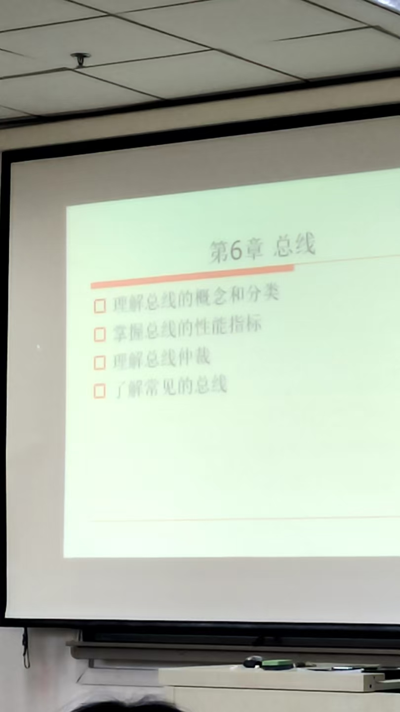

总线 ：三态 ？三态门

总线的性能指标 ：**传输率**，课件后面有题目，难的都有答案。

访问的时候首先发出一个地址信息，然后才有数据。

传输率只传输数据，不传送地址，不用算地址的那块。

集中式、分布式、仲裁。

常见的总线。最常见的就是 USB。

并行总线速度 > 串行总线，但是现在传输速度高的都是串行，如果考试考了，书上说并行速度快，现实里串行更快（干扰少）

# 第七章

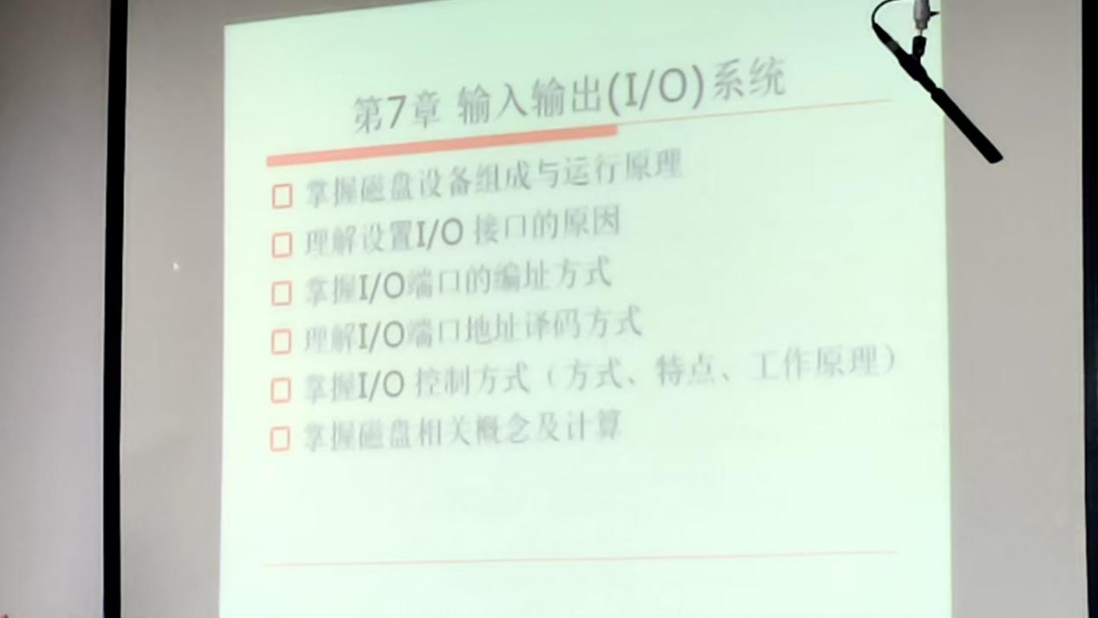

掌握磁盘，与虚存放在一起去看

磁盘 ：柱面 磁道 扇区

一般考虚实转换

页对应若干个扇区。

设计IO接口的原因，书上有 8 条，大致了解一下 。（什么是 TTL）

1. O的译码方式（跟存储器差不多） -> 这个掌握

统一编制 （占用存储，硬件简单） 、 独立编制（硬件上复杂一点） ：-> 这个需要掌握

1. O 3 种控制方式，书上 4 种，跟 OS 一样， DMA，通道，轮询，中断

书上有DMA概念题，掌握

**这一章课件上的题一定要看，磁盘（相关概念与计算）要掌握（考研大概率高）**

# 题型

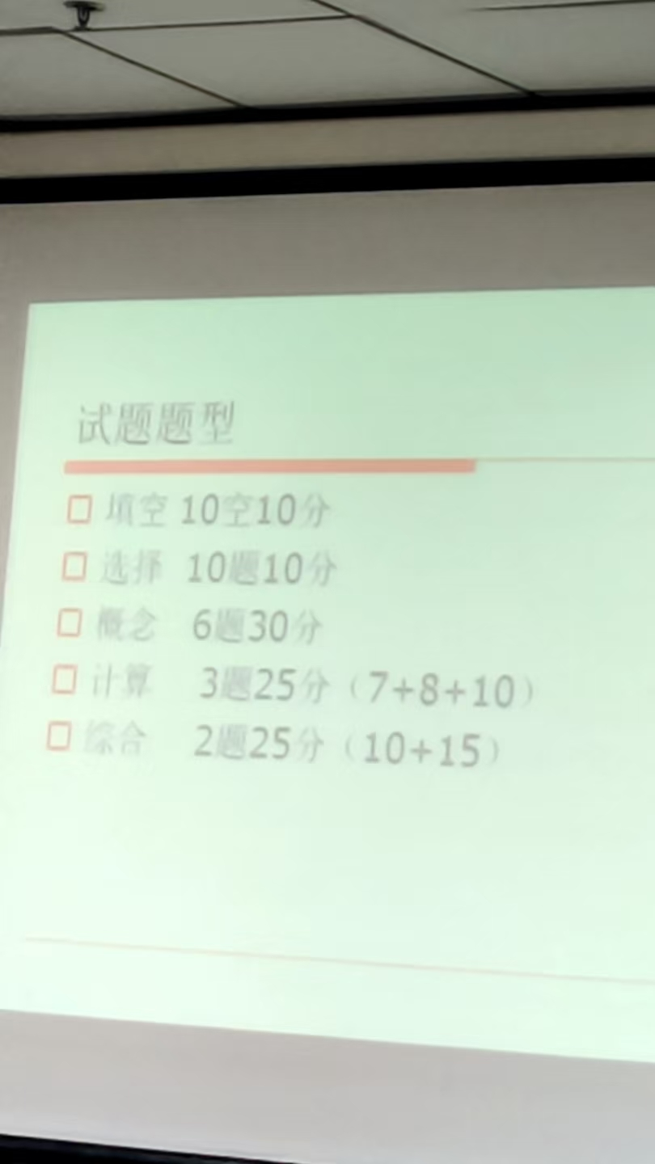

作业自己做的 学习通，选择填空没啥问题。

计算 3 道题目。

2 题综合题 （10 分有时候图表题， 类似流水线之类的，）

（还有个综合题， 给代码 ： 局部性，cache命中率）

课后概念题。命题主要是课后跟课件，会改数据。